УНИВЕРЗИТЕТ У НОВОМ САДУ
МЕДИЦИНСКИ ФАКУЛТЕТ НОВИ САД
КАТЕДРА ЗА ХИГИЈЕНУ
Радиолошка технологија
Резултати теста испита из ХИГИЈЕНЕ СА ЕПИДЕМИОЛОГИЈОМ
Јануарски рок 2022. година

Резултати теста испита из Хигијене са епидемиологијом који је одржан 03.02.2022. године у АМФИТЕТАРУ А2 Медицинског факултета приказан је у табелама.

Упис оцена у индекс обавиће се у среду (09.02.2022.године) у 12 часова.

Потребно је да један студент прикупи све индексе студената који су положили испит и који желе да им се упише оцена и да их у наведеним терминима донесе на уписивање оцене.
При уласку у Институт за јавно здравље Војводине студент се јавља на портирницу и чека наставника.

Студенти који су положили испит, а нису задовољни оценом и не желе да им се иста упише у индекс у обавези су да о наведеном обавесте наставника путем електронске поште на мејл natasa.dragic@mf.uns.ac.rs, до 13:00 часова дана 08.02.2021. године.

Студенти који из оправданих разлога нису у могућности да у наведеном термину предају индекс ради уписивања оцене, у обавези су да о наведеном обавесте наставника путем електронске поште на мејл: natasa.dragic@mf.uns.ac.rs, до 13:00 часова дана 08.02.2022. године.

Име и презиме – оцена

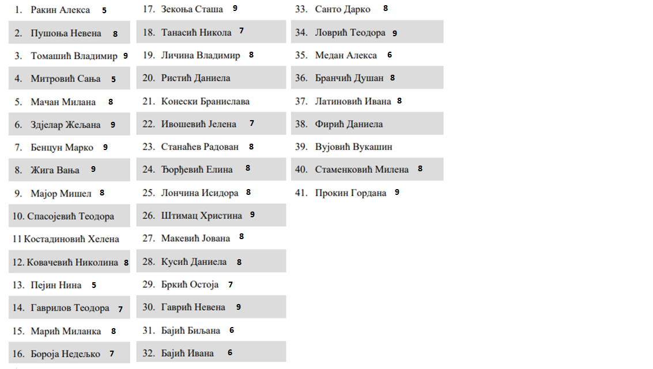

КатедрА за хигијену

Доц. др Наташа Драгић

